Министерство науки и высшего образования Российской Федерации
Государственное автономное образовательное учреждение высшего образования Ленинградской области «Ленинградский государственный университет имени А.С. Пушкина».

VIII Международный конкурс инициативных научно-исследовательских проектов “Высокие цели” 2025/26

Курсовая работа
Психосоциальные аспекты соматизации детей раннего школьного возраста

Выполнил: Ерохина Анастасия Павловна
Студент 5 курса
Руководитель: Загорная Елена Владимировна

2026
ОГЛАВЛЕНИЕ
ВВЕДЕНИЕ 2
ГЛАВА 1. ТЕОРИТИЧЕСКИЕ АСПЕКТЫ ИЗУЧЕНИЯ ПРОБЛЕМЫ 5
1.1 Когнитивные нарушения детей с психосоматическими заболеваниями 5
1.2 Личностные нарушения детей с психосоматическими заболеваниями 7
1.3 Нарушение эмоционально-волевой сферы детей с психосоматическими заболеваниями 9
1.4 Нарушение мотивационной сферы детей с психосоматическими заболеваниями 12
1.5 Влияние семейных отношений на развитие симптомов детской психосоматики 15
ГЛАВА 2. ОРГАНИЗАЦИЯ И МЕТОДЫ ИССЛЕДОВАНИЯ 19
2.1 Методологические основы и алгоритм исследования 19
2.2 Общая характеристика выборки 20
2.3 Используемые методики 20
2.4 Методы математико-статистической обработки данных 27
ГЛАВА 3. РЕЗУЛЬТАТЫ ОБСЛЕДОВАНИЯ И ИХ ИНТЕРПРИТАЦИЯ 29
3.1 Результаты частотного анализа 29
3.1.1 Результаты частотного анализа данных по шкале привязанности ребенка к членам семьи А.И. Баркан 29
3.1.2 Результаты частотного анализа данных по методике «Анализ семейных отношений Э.Г. Эйдемиллера и В.В. Юстицкиса 30
3.2 Результаты сравнительного анализа 32
3.2.1 Результаты сравнительного анализа данных по шкале привязанности ребенка к членам семьи А.И. Баркан 32
3.2.2 Результаты сравнительного анализа данных по шкале личностной тревожности А.М. Прихожан 33
3.2.3 Результаты сравнительного анализа данных по тесту школьной тревожности Б.Н. Филлипса 35
3.2.4 Результаты сравнительного анализа данных по методике «Анализ семейных отношений Э.Г. Эйдемиллера и В.В. Юстицкиса» 37
3.3 Результаты корреляционного анализа 39
ВЫВОДЫ 44
ЗАКЛЮЧЕНИЕ 45
СПИСОК ЛИТЕРАТУРЫ 47
ПРИЛОЖЕНИЯ 50

ВВЕДЕНИЕ

В современном обществе огромное внимание уделяется вопросам воспитания детей, построению гармоничных детско-родительских отношений. Это один из важнейших факторов в развитии личности ребенка.
Психосоматика — направление в медицинской психологии, изучающее влияние психологических факторов на возникновение, течение, исход соматических (телесных) заболеваний. Область дисциплинарных исследований психосоматической проблемы — исследований, направленных на изучение взаимодействия психики и тела.
Особую значимость приобретает именно младший школьный возраст, когда ребенок сталкивается с множеством новых факторов стресса: увеличивается информационная нагрузка, усложняются учебные программы, появляются новые социальные требования и ожидания. В этот период происходит интенсивная адаптация к школьной среде, что создает дополнительную эмоциональную нагрузку и повышает риск развития психосоматических нарушений.
Несмотря на большое количество исследований в этой области, до сих пор не сформирована единая теория психосоматического патогенеза, учитывающая все многообразие психосоциальных аспектов. Особенно важно отметить специфические факторы риска для младшего школьного возраста, включающие негативную самооценку, запрет на выражение эмоций, отсутствие необходимой социальной поддержки со стороны педагогов и высокий уровень конфликтности в школьной среде.
К социальным аспектам влияния относятся девиантные формы родительства, социальное неравенство и несовершенство системы школьного образования, которые создают дополнительные стрессовые ситуации для ребенка. Все это приводит к эмоциональной неустойчивости, нарушениям поведения в семье и школе, что существенно снижает возможности социальной адаптации ребенка.
Практическое значение изучения данной проблемы заключается в необходимости разработки эффективных программ психологической помощи и поддержки детей с психосоматическими расстройствами. При этом важно понимать, что дисфункциональные отношения в семье и школьная неуспеваемость могут способствовать появлению таких расстройств, создавая замкнутый круг проблем, который требует комплексного подхода к решению.
В последние годы наблюдается рост числа детей, страдающих от психосоматических расстройств, таких как аллергические реакции, головные боли, нарушения сна и другие.
Актуальность данной проблемы увеличивается, когда в семье воспитывается ребенок с психосоматическим заболеванием. Родители часто обращаются за консультацией к психологу, жалуясь на трудности в установлении контакта с детьми, неумение справляться с различными аффективными реакциями ребенка. Возрастает психологическая зависимость в построении взаимоотношений от проявлений симптомов психосоматического заболевания. Проблема соматических заболеваний в настоящее время очень актуальна в педиатрической и психологической практике, доказано, что в результате соматизации нарушается не только физическое здоровье ребенка, но и гармоничное развитие личности, что способствует возникновению различных невротических черт личности.
Таким образом, данная курсовая работа направлена на углубленное изучение психосоциальных аспектов соматизации детей раннего школьного возраста.
Цель работы: изучить социально-психологические аспекты соматизации детей раннего школьного возраста.
Объект исследования: дети раннего школьного возраста с психосоматической симптоматикой.
Предмет исследования: социальные отношения.
Задачи исследования:
- Провести теоретический анализ проблемы соматизации в детском возрасте;
- Выявить уровень выраженности социальных страхов и типов детско-родительских отношений;
- Выявить различия между изучаемыми показателями в контрольной и основной группах;
- Выявить значимые взаимосвязи между показателями социальных страхов и типами детско-родительских отношений.
Гипотезы исследования:
- Предполагается, что у детей с психосоматической симптоматикой будут наблюдаться деструктивные детско-родительские отношения.
- Показатели детско-родительских отношений тесно связаны с социальными страхами.

ГЛАВА 1. ТЕОРИТИЧЕСКИЕ АСПЕКТЫ ИЗУЧЕНИЯ ПРОБЛЕМЫ

1.1 Когнитивные нарушения детей с психосоматическими заболеваниями

Известные современной медицине заболевания исчисляются десятками тысяч, где значимые места занимают две большие группы: соматические и психические заболевания. Первые влияют на функции внутренних органов, второе – изменяют личность и восприятие реальности человека. Сегодня все больше данных указывает на то, что такое строгое деление не совсем верно, поскольку ряд соматических заболеваний могут быть спровоцированы психическими факторами, например, стрессом. Поэтому диагностика и лечение психосоматических расстройств становятся особенно важными. Этот термин описывает соматические заболевания, не вызванные структурными патологиями органов, а связанные с неблагоприятным психическим состоянием [21].
Концепция взаимосвязи между психическим состоянием и физическими заболеваниями берет начало еще со времен Гиппократа. Однако термин "психосоматическое заболевание" появился значительно позже - в 1818 году, когда его ввел врач из Германии Хайнрот. Он заметил, что физические болезни часто связаны с душевными переживаниями пациентов. Следующий важный этап в развитии этого направления произошел в 1922 году, когда психоаналитик из Вены Дойч сформулировал понятие "психосоматическая медицина". Эта область медицины изучает тесную взаимосвязь между психологическим состоянием человека и его физическим здоровьем. К психосоматическим заболеваниям относят целый ряд серьезных недугов, включая проблемы с сердечно-сосудистой системой (ишемия, гипертония), желудочно-кишечным трактом (язвы желудка и двенадцатиперстной кишки), дыхательной системой (астма), а также кожные заболевания (псориаз). Развитие этих болезней во многом обусловлено негативным влиянием психологических факторов.
Когнитивные нарушения у детей с психосоматическими заболеваниями представляют собой сложный комплекс нейропсихологических дисфункций, затрагивающих различные сферы познавательной деятельности. Данные нарушения характеризуются полиморфностью проявлений и существенно влияют на адаптационные возможности ребенка [25].
В патогенезе когнитивных нарушений при психосоматических заболеваниях значительную роль играют нейрофизиологические механизмы, связанные с дисрегуляцией гипоталамо-гипофизарно-надпочечниковой системы и изменением нейромедиаторного обмена. Хронический стресс, характерный для психосоматических расстройств, приводит к повышенной продукции кортизола, что может негативно влиять на функционирование префронтальной коры и гиппокампа – структур, критически важных для когнитивных процессов.
Наиболее часто наблюдаются нарушения различных компонентов внимания: снижение устойчивости, концентрации, объема и способности к переключению. Эти изменения могут варьировать по степени выраженности и носить флуктуирующий характер, усиливаясь в периоды обострения основного заболевания. Мнестические нарушения проявляются преимущественно в сфере оперативной памяти и проактивного торможения [25]. Отмечается снижение объема запоминания, трудности воспроизведения и консолидации новой информации. Характерной особенностью является избирательность мнестических нарушений с относительной сохранностью долговременной памяти.
В сфере мышления наблюдаются изменения динамического компонента: замедление темпа мыслительных процессов, снижение когнитивной гибкости, трудности в формировании абстрактных понятий и установлении причинно-следственных связей. Может отмечаться тенденция к конкретизации мышления и снижение уровня обобщения. Особую значимость приобретает взаимосвязь когнитивных нарушений с эмоционально-волевой сферой. Тревожно-депрессивные проявления, характерные для психосоматических расстройств, усугубляют когнитивную дисфункцию, формируя своеобразный порочный круг [10].
Нейропсихологическая симптоматика часто сопровождается астеническими проявлениями, включающими повышенную утомляемость, истощаемость психических процессов, снижение умственной работоспособности. Эти симптомы могут существенно варьировать в течение дня и усиливаться при интеллектуальных нагрузках. В патогенетическом аспекте важно учитывать роль нейровоспалительных процессов и оксидативного стресса, которые могут приводить к микроструктурным изменениям в различных отделах головного мозга, участвующих в обеспечении когнитивных функций.
Диагностика когнитивных нарушений требует комплексного нейропсихологического обследования с использованием стандартизированных методик, учитывающих возрастные особенности детей. Важным аспектом является динамическое наблюдение за состоянием когнитивных функций в процессе лечения основного заболевания. Терапевтические стратегии должны носить комплексный характер и включать как медикаментозные методы (нейропротективная терапия, препараты, улучшающие церебральную гемодинамику), так и немедикаментозные подходы (когнитивный тренинг, психотерапия, нейропсихологическая коррекция) [12].
Прогноз когнитивных нарушений при психосоматических заболеваниях у детей в значительной степени определяется своевременностью диагностики, адекватностью терапевтических мероприятий и степенью компенсации основного заболевания. Важными факторами являются пластичность нервной системы в детском возрасте и потенциал для развития компенсаторных механизмов.

1.2 Личностные нарушения детей с психосоматическими заболеваниями

Личностные нарушения у детей с психосоматическими заболеваниями представляют собой сложный комплекс психологических особенностей, формирующихся на фоне соматической патологии и специфического жизненного опыта. В научной литературе описывается феномен соматопсихического реагирования, при котором физическое заболевание оказывает существенное влияние на психическое развитие ребенка и формирование его личности [13].
У таких детей часто наблюдается повышенный уровень тревожности, который проявляется как в ситуативной, так и в личностной форме. Тревожность может становиться устойчивой личностной характеристикой, влияющей на социальную адаптацию и межличностные отношения. Характерной особенностью является формирование специфической внутренней картины болезни, которая включает когнитивный, эмоциональный и поведенческий компоненты.
Эмоциональная сфера детей с психосоматическими заболеваниями характеризуется лабильностью, склонностью к депрессивным реакциям, повышенной чувствительностью к социальным стрессорам. Отмечается тенденция к алекситимии – затруднению в распознавании и вербализации собственных эмоциональных переживаний.
Существенные изменения претерпевает мотивационно-потребностная сфера. У детей может формироваться вторичная выгода от болезни, проявляющаяся в манипулятивном поведении и использовании симптомов для достижения желаемого. Наблюдается снижение уровня притязаний, неадекватная самооценка, которая может быть как заниженной, так и завышенной. В поведенческой сфере отмечается формирование специфических паттернов реагирования на стресс, включая избегающее поведение, повышенную зависимость от значимых взрослых, снижение социальной активности [8]. Характерно развитие различных форм психологической защиты, часто неадаптивного характера. Межличностные отношения детей с психосоматическими заболеваниями часто характеризуются амбивалентностью, повышенной потребностью в принятии и одновременно страхом отвержения. Может наблюдаться социальная дезадаптация, трудности в установлении и поддержании контактов со сверстниками.
Важным аспектом является формирование особого типа семейных отношений, часто характеризующихся гиперопекой со стороны родителей, что может приводить к инфантилизации ребенка и затруднению формирования автономии личности. В структуре личности могут формироваться специфические защитные механизмы, включая соматизацию психологических проблем, рационализацию, регрессию. Отмечается склонность к формированию зависимого типа личности с выраженной потребностью в поддержке и защите со стороны окружающих.
Личностные нарушения у детей с психосоматическими заболеваниями могут усугубляться в результате длительной социальной изоляции, связанной с лечением, ограничением активности и социальных контактов. Это может приводить к формированию специфического "комплекса неполноценности" и нарушению процесса социализации. Следует отметить, что выраженность и характер личностных нарушений зависят от множества факторов, включая тяжесть основного заболевания, возраст начала заболевания, особенности семейного воспитания и социальной поддержки, индивидуальные особенности ребенка и его преморбидные характеристики [8].

1.3 Нарушение эмоционально-волевой сферы детей с психосоматическими заболеваниями

Человек выражает свои чувства через различные движения тела - выражение лица, жестикуляцию и язык тела. Эти проявления выполняют две важные роли: они передают окружающим информацию о внутреннем состоянии и отношении человека к происходящему, а также способны оказывать влияние на тех, кто наблюдает за этими выразительными движениями. Эмоции представляют собой особую форму психического отклика, когда человек субъективно переживает значимость различных ситуаций и явлений. Это переживание возникает из-за соотношения между объективными характеристиками происходящего и личными потребностями человека. Чтобы не давать эмоциям полностью управлять поведением, люди обладают волей - способностью к осознанному самоконтролю. Воля позволяет человеку целенаправленно управлять своим поведением, мобилизовать внутренние ресурсы для достижения осознанных целей и самостоятельно регулировать свои действия [23].
Совокупность эмоциональных и волевых проявлений личности представляет собой особую сферу психики, которая определяет характер, интенсивность и особенности протекания чувственных переживаний человека. Способность к волевой регуляции включает в себя комплекс индивидуальных характеристик личности, которые определяют то, насколько настойчиво и эффективно человек движется к реализации намеченных целей и задач [3].
Одним из существенных признаков волевого акта заключается в том, что он всегда связан с приложением усилий, принятием решений и их реализацией. Воля предполагает борьбу мотивов. По этому существенному признаку волевое действие всегда можно отделить от остальных. Воля предполагает самоограничение, сдерживание некоторых достаточно сильных влечений, сознательное подчинение их другим, более значимым и важным целям, умение подавлять непосредственно возникающие в данной ситуации желания и импульсы. На высших уровнях своего проявления воля предполагает опору на духовные цели и нравственные ценности, на убеждения и идеалы. Еще один признак волевого действия — это наличие продуманного плана его осуществления. Волевое действие обычно сопровождается отсутствием эмоционального удовлетворения, но с успешным завершением волевого акта обычно связано моральное удовлетворение от того, что его удалось выполнить.
Нарушения эмоционально-волевой сферы детей с психосоматическими заболеваниями представляют собой сложный комплекс психологических дисфункций, существенно влияющих на качество жизни пациентов. У таких детей наблюдается выраженная эмоциональная лабильность, проявляющаяся в быстрой смене настроения, повышенной чувствительности к внешним раздражителям и трудностях эмоциональной саморегуляции.
Характерной особенностью является наличие тревожно-депрессивного синдрома, который может проявляться в виде генерализованной тревожности, специфических страхов, связанных с заболеванием, и сниженного эмоционального фона. Дети демонстрируют повышенную склонность к развитию астенических состояний, что выражается в быстрой утомляемости, снижении работоспособности и концентрации внимания [3].
В волевой сфере отмечается недостаточность самоконтроля, трудности в постановке и достижении целей, снижение мотивационного компонента деятельности. Часто наблюдается феномен "выученной беспомощности", когда ребенок отказывается от активных действий по преодолению трудностей, связанных с болезнью.
Существенным аспектом является нарушение механизмов психологической защиты, что проявляется в неадекватных копинг-стратегиях, склонности к соматизации психологических проблем и формировании патологических поведенческих паттернов. У детей может наблюдаться алекситимия - затруднение в распознавании и вербализации собственных эмоциональных состояний. Важным компонентом нарушений является искажение образа "Я" и заниженная самооценка, что связано с хронической фрустрацией потребностей в самореализации и социальном признании. Дети могут демонстрировать амбивалентное отношение к болезни, колеблясь между отрицанием проблем со здоровьем и чрезмерной фиксацией на симптомах заболевания. В межличностных отношениях часто наблюдается повышенная зависимость от значимых взрослых, трудности в установлении контактов со сверстниками, склонность к социальной изоляции. Характерна повышенная чувствительность к оценкам окружающих и страх отвержения.
Нарушения эмоционально-волевой сферы могут усугубляться неадекватными стилями семейного воспитания, такими как гиперопека или, напротив, эмоциональное отвержение. Это создает порочный круг, где психологические проблемы усиливают соматические симптомы, а те, в свою очередь, усугубляют психологическое неблагополучие. Также отмечается склонность к формированию различных фобических реакций, связанных с ситуациями медицинского вмешательства или социального взаимодействия. У детей может развиваться ипохондрическая фиксация, проявляющаяся в чрезмерном внимании к телесным ощущениям и страхе обострения заболевания [3].
Особое значение имеет нарушение временной перспективы, когда ребенок испытывает трудности в построении планов на будущее и формировании позитивных ожиданий относительно своего развития. Это может приводить к снижению общей активности и мотивации к выздоровлению.

1.4 Нарушение мотивационной сферы детей с психосоматическими заболеваниями

В психологии понятие "мотивация" имеет два основных значения. С одной стороны, это комплекс различных факторов, влияющих на поведение человека, включающий потребности, мотивы, цели и другие побуждающие элементы. С другой стороны, это процесс, который запускает и поддерживает определённый уровень поведенческой активности. Иными словами, мотивация представляет собой набор психологических причин, которые помогают понять, почему человек начинает действовать, в каком направлении движется и какую активность проявляет в своём поведении [19].
Под мотивационной сферой личности понимается совокупность вся совокупность ее мотивов, которые формируются и развиваются в течение ее жизни. В целом эта сфера динамична и развивается в зависимости от обстоятельств. Но некоторые мотивы относительно устойчивы и, доминируя, образуют как бы стержень всей сферы (в них проявляется направленность личности). В сложной структуре формирующейся личности ребенка следует выделить мотивационно-потребностную сферу, которая у умственно отсталых школьников характеризуется незрелостью, слабой выраженностью и кратковременностью побуждений к деятельности, ограниченностью мотивов, недостаточной сформированностью социальных потребностей. Этим детям свойственна «короткая» («близкая») мотивация деятельности, а также слабая и элементарная мотивация отношений. Деятельность учащихся младших классов специальной школы в значительной степени зависит от ситуации.
Нарушения мотивационной сферы у детей с психосоматическими заболеваниями представляют собой комплексную проблему, характеризующуюся специфическими особенностями формирования и функционирования мотивационных механизмов. В основе данных нарушений лежит сложное взаимодействие психологических и соматических факторов, которые оказывают взаимное влияние друг на друга [18].
У детей с психосоматическими заболеваниями наблюдается существенное снижение общего уровня мотивации к деятельности, что проявляется в недостаточной активности, сниженном интересе к различным видам деятельности и ограниченной инициативности. Характерной особенностью является преобладание мотивации избегания неудачи над мотивацией достижения успеха, что существенно влияет на поведенческие паттерны и социальную адаптацию.
В структуре мотивационной сферы данной категории детей отмечается нарушение иерархии мотивов, когда витальные потребности могут доминировать над социальными и познавательными мотивами. Это приводит к формированию неадекватной внутренней позиции по отношению к болезни и затрудняет процесс социализации [18]. Существенное влияние на мотивационную сферу оказывает внутренняя картина болезни, которая формируется под воздействием субъективного восприятия заболевания и объективных соматических проявлений. При этом наблюдается тенденция к фиксации на болезненных ощущениях и преувеличению их значимости, что приводит к формированию ипохондрических установок и дальнейшему снижению мотивационного потенциала.
В контексте учебной деятельности у детей с психосоматическими заболеваниями часто наблюдается снижение познавательной мотивации, что проявляется в недостаточной заинтересованности в получении новых знаний и навыков. Это может быть обусловлено как объективными факторами (частые пропуски занятий по болезни), так и субъективными (страх неудачи, неуверенность в собственных силах). Особое значение имеет нарушение социальной мотивации, проявляющееся в снижении потребности в общении, трудностях установления и поддержания межличностных контактов. Это может быть связано с опытом социальной депривации в период обострения заболевания и формированием специфических паттернов взаимодействия с окружающими [19].
В структуре эмоционально-волевой регуляции отмечается недостаточность волевых усилий при достижении целей, что связано с общим снижением энергетического потенциала и преобладанием астенических состояний. Это приводит к трудностям в реализации даже имеющихся мотивов и целей. Важным аспектом является влияние семейной системы на формирование мотивационной сферы ребенка с психосоматическим заболеванием. Гиперопека со стороны родителей, фиксация на болезненном состоянии ребенка могут способствовать формированию выученной беспомощности и дальнейшему снижению мотивационного потенциала.
В процессе терапевтического воздействия необходимо учитывать комплексный характер нарушений мотивационной сферы и направлять усилия на формирование адекватной внутренней картины болезни, развитие социальной компетентности и повышение общего уровня мотивации к деятельности. При этом важно использовать междисциплинарный подход, включающий медицинские, психологические и педагогические методы воздействия. Коррекционная работа должна быть направлена на формирование позитивного самоотношения, развитие навыков целеполагания и повышение уверенности в собственных силах. Особое внимание следует уделять развитию мотивации достижения успеха и формированию адекватной самооценки.
Таким образом, нарушения мотивационной сферы у детей с психосоматическими заболеваниями представляют собой сложный феномен, требующий комплексного подхода к диагностике и коррекции, с учетом индивидуальных особенностей ребенка и специфики его заболевания.

1.5 Влияние семейных отношений на развитие симптомов детской психосоматики

Влияние детско-родительских отношений на развитие психосоматических заболеваний у детей представляет собой комплексный феномен, имеющий множество аспектов и проявлений. Современные исследования в области психосоматической медицины и психологии убедительно демонстрируют существование тесной взаимосвязи между характером внутрисемейных отношений и формированием различных соматических нарушений у детей.
Научные исследования показали прямую связь между семейными конфликтами и развитием психосоматических расстройств у детей. Группа ученых (Губачев Ю.М., Иовлев Б.Д., Карвасарский Б.Д. и другие), изучая различные нервно-психические нарушения, включая неврозы, реактивные состояния и психопатические расстройства, выявила спектр эмоциональных состояний, возникающих под влиянием психологических травм.
К таким состояниям относятся:
- Депрессивные проявления (подавленность, тоска, неудовлетворенность);
- Тревожные расстройства (страхи, беспокойство, неуверенность, ощущение беспомощности);
- Повышенная эмоциональная напряженность;
- Комплексные психологические реакции, возникающие при столкновении с серьезными жизненными трудностями и внутренними конфликтами [27].
Психическое здоровье личности ребенка складывается при родовом стрессе. Современные исследования в области психологии и психиатрии, проведенные такими исследователями, как Отто Ранк, Абрахам Маслоу, Станислав Гроф и др., доказали связь между развитием различных психических расстройств и психосоматических заболеваний и стрессом, пережитым во время рождения. В результате благополучных физиологических родов у ребенка формируются адекватные модели поведения, положительные установки по отношению к окружающему миру, чувство удовлетворения и полноценности. В этом случае сформировавшиеся перинатальные матрицы будут отражать психоэмоциональную и поведенческую норму. Вмешательства в ход родов и отклонения от их нормального течения привносят в эту картину "титанической борьбы, ощущения справедливой победы и обретения счастья" целый ряд негативных моментов. Причем характер негативных переживаний ребенка тесно связан с фазой родов и характером вмешательства в их ход. Если такие установки возникли, то впоследствии, в случае активизации соответствующей бессознательной информации, они послужат для возникновения тех или иных заболеваний и психических расстройств, которые могут проявиться в любом возрасте вплоть до старости [27].
Патологические паттерны детско-родительского взаимодействия, такие как эмоциональная депривация, гиперопека, непоследовательность в воспитании, амбивалентное отношение к ребенку, могут служить триггерными механизмами для развития психосоматических расстройств. При этом особое значение имеет качество эмоциональной привязанности между ребенком и родителями, формирующееся в первые годы жизни. Нарушение процесса формирования надежной привязанности может приводить к развитию тревожных состояний, которые, в свою очередь, манифестируют через соматические симптомы. Наиболее часто встречающимися психосоматическими расстройствами у детей являются нарушения желудочно-кишечного тракта, бронхиальная астма, нейродермит, различные виды аллергических реакций.
Особую роль играет материнская депривация и нарушение диадических отношений мать-дитя. Недостаточная эмоциональная доступность матери, её неспособность адекватно распознавать и удовлетворять потребности ребенка может приводить к формированию алекситимии - затруднению в распознавании и выражении собственных эмоций, что является одним из ключевых факторов развития психосоматических расстройств. Значимым аспектом является также феномен парентификации, когда ребенок вынужден принимать на себя несвойственные возрасту родительские функции, что создает чрезмерную психоэмоциональную нагрузку и может провоцировать развитие соматических симптомов. Длительное пребывание ребенка в ситуации семейного конфликта, особенно в случаях, когда он становится объектом манипуляций со стороны родителей, также существенно повышает риск развития психосоматических заболеваний.
Важным патогенетическим механизмом является формирование неадаптивных копинг-стратегий в условиях дисфункциональных детско-родительских отношений. Неспособность ребенка адекватно справляться со стрессовыми ситуациями приводит к хронической активации физиологических механизмов стресса, что создает предпосылки для соматизации психологических проблем. Существенную роль играет также трансгенерационная передача паттернов реагирования на стресс и моделей совладающего поведения. Родители, имеющие собственный опыт психосоматических расстройств, могут неосознанно транслировать детям неадаптивные способы реагирования на стрессовые ситуации, закрепляя тем самым предрасположенность к развитию психосоматических заболеваний. Для профилактики психосоматических заболеваний у детей необходимо создание гармоничных детско-родительских отношений, основанных на принятии, понимании и адекватной поддержке. Важно развивать эмоциональный интеллект ребенка, учить его конструктивным способам выражения чувств и совладания со стрессом. При необходимости следует обращаться за профессиональной помощью для коррекции нарушений в детско-родительских отношениях.
Согласно исследованиям В.И. Гарбузова, существуют 4 основных стиля деструктивного воспитания, способных вызвать невротические расстройства у детей:
- Отвергающий контроль - сочетание эмоционального отторжения с избыточным контролированием поведения ребенка, когда ему навязываются строгие правила поведения без права выбора;
- Гиперопека с повышенной тревожностью - чрезмерное беспокойство родителей о здоровье, социальной адаптации и успеваемости ребенка. Такой подход формирует у детей тревожно-мнительный характер, который сохраняется на протяжении всей жизни и может привести к невротическим состояниям;
- Педагогическая некомпетентность - отсутствие понимания возрастных особенностей ребенка, использование неадекватных методов воспитания, включая грубость и давление, а также негативное влияние семейных разногласий;
- Родительская дисфункция - проявление негативных личностных качеств родителей, в частности, чрезмерной социальной ориентированности и тревожности в отношениях с детьми [11].
Таким образом, характер детско-родительских отношений является одним из ключевых факторов, определяющих риск развития психосоматических заболеваний у детей, что обусловливает необходимость пристального внимания к качеству семейного взаимодействия в контексте профилактики и терапии психосоматических расстройств в детском возрасте.

ГЛАВА 2. ОРГАНИЗАЦИЯ И МЕТОДЫ ИССЛЕДОВАНИЯ

2.1 Методологические основы и алгоритм исследования

Эмпирическое исследование было построено на теории психосоматического подхода в работах английских исследователей Heinz H. и Wolff H., представляющего собой комплексное научное направление, изучающее взаимосвязь психических и соматических процессов в организме человека. В основе их методологии лежит фундаментальная проблема единства психического и телесного, где психические факторы рассматриваются как определяющие в развитии соматических заболеваний.
Авторы подчеркивают необходимость целостного подхода к пониманию человеческого организма, где работа с психикой является приоритетной составляющей лечения. Они утверждают, что любые соматические проявления необходимо рассматривать через призму психосоматических взаимосвязей, поскольку именно психологические факторы играют ключевую роль в возникновении и развитии заболеваний.
Методологическая база исследований строится на системном анализе взаимосвязи психических и соматических процессов. Особое внимание уделяется механизмам соматизации, защитным механизмам психики и способам трансформации психологических переживаний в соматические симптомы.
В практической части методологии значительное внимание уделяется механизмам редупликации – процессу, при котором психические конфликты находят свое выражение в соматических симптомах. Исследователи подчеркивают важность ранней диагностики психосоматических расстройств и необходимость комплексной оценки состояния человека.
Современные тенденции в развитии психосоматического подхода, по мнению исследователей, связаны с углублением понимания механизмов взаимных трансформаций психических и соматических процессов. Особое внимание уделяется развитию методов диагностики психосоматических расстройств и совершенствованию комплексных подходов к лечению.

2.2 Общая характеристика выборки

В исследовании приняло участие 60 человек (24 девочки и 36 мальчиков) от 7 до 11 лет. Основную группу составили 30 детей с симптомами психосоматических расстройств (12 девочек и 18 мальчиков).
Критерии включения в основную группу:
- Наличие детской соматизации;
- Соответствие возрастному диапазону младшего школьного возраста в соответствии с периодизацией Д. Б. Эльконина (7-11 лет).
Критерии исключения из основной группы:
- Не соответствующие возрастному диапазону Д. Б. Эльконина (7-11 лет);
- Отсутствие, на момент обследования, симптомов психосоматических расстройств;
- Имеющие установленные заболевания психиатрического профиля;
- Переживающие психотравмирующую ситуацию (± 1 год от момента обследования).
В контрольную группу вошли 30 детей без симптомов психосоматических расстройств (10 девочек и 20 мальчиков).

2.3 Используемые методики

Процедура исследования заключалась в самостоятельном прохождении респондентов психодиагностических методик в специально отведённое для этого время. Перед началом диагностики респонденты были осведомлены о том, что информация, полученная по результатам исследования конфиденциальна, респонденты принимали участие в исследовании добровольно.
В соответствии с предметом исследования и поставленными задачами были использованы следующие психодиагностические методики:
- Шкала личностной тревожности А.М. Прихожан;
- Тест школьной тревожности Б.Н. Филлипса;
- Шкала привязанности ребенка к членам семьи А.И. Баркан;
- Анализ семейных взаимоотношений Э.Г Эйдемиллера и В.В. Юстицкиса (АСВ).
Диагностика проводилось в индивидуальном порядке. Перед началом проведения каждой методики испытуемом давалась предварительная подробная инструкция.
- Шкала личностной тревожности А.М. Прихожан
Шкала личностной тревожности А.М. Прихожан представляет собой психодиагностический инструмент, направленный на измерение такого личностного свойства, как тревожность. Личностная тревожность – это устойчивая индивидуальная характеристика, отражающая предрасположенность человека испытывать беспокойство в различных жизненных ситуациях.
Методика включает в себя 40 утверждений, которые респонденты оценивают по пятибалльной шкале. Все утверждения сгруппированы в четыре основные субшкалы, каждая из которых измеряет определенный аспект тревожности:
- Школьная тревожность (как базовое эмоциональное состояние в школе);
- Самооценочная тревожность (беспокойство, связанное с оценкой собственных способностей и достижений);
- Межличностная тревожность (проявляющаяся в отношениях с другими людьми);
- Магическая тревожность (связанная с верой в сверхъестественные силы и события).
Процедура проведения достаточно проста: испытуемым предлагается прочитать каждое утверждение и оценить, насколько оно соответствует их состоянию и взглядам. Ответы фиксируются в специальном бланке. После сбора данных производится их количественная обработка.
Практическое применение методики весьма широко. Она используется в психолого-педагогической диагностике, при консультировании школьников и их родителей, при отборе в учебные заведения. Методика помогает отслеживать психологическое состояние учащихся и исследовать влияние различных факторов на уровень тревожности.
К преимуществам методики можно отнести высокую надежность и валидность, учет возрастных особенностей респондентов, возможность выявления конкретных сфер проявления тревожности, простоту в проведении и обработке результатов, а также возможность проведения группового тестирования. Важное достоинство методики заключается в том, что она позволяет не только определить общий уровень тревожности, но и выявить конкретные области, где она проявляется наиболее ярко. Это существенно облегчает дальнейшую коррекционную работу с испытуемыми и помогает разрабатывать более эффективные программы психологической поддержки.
- Тест школьной тревожности Б.Н. Филлипса.
Тест школьной тревожности Филлипса представляет собой психодиагностический инструмент, разработанный специально для выявления уровня и характера тревожности у школьников. Этот метод позволяет оценить эмоциональное состояние учащихся в различных школьных ситуациях и выявить проблемные зоны в их школьной жизни.
Методика основана на прямом оценивании школьниками своих переживаний и реакций в типичных школьных ситуациях. Она включает 58 утверждений, которые отражают различные аспекты школьной жизни и связанные с ними эмоциональные переживания. Каждое утверждение оценивается испытуемым по трехбалльной шкале (никогда - иногда - часто), что позволяет получить количественные показатели тревожности. Тест позволяет оценить общий уровень тревожности школьника, а также выявить конкретные области, где она проявляется наиболее ярко. В методике выделены 7 основных факторов тревожности:
Общая тревожность в школе (общее эмоциональное состояние ребенка, связанное со школьной деятельностью);
Переживания социального стресса (отношение ребенка к своему положению в группе сверстников);
Фрустрация потребности в достижении успеха (реакция на неуспех в учебной деятельности);
Страх самовыражения (беспокойство при необходимости проявлять себя);
Страх ситуации проверки знаний (тревожность при контрольных работах и экзаменах);
Страх не соответствовать ожиданиям окружающих (боязнь не оправдать надежды взрослых);
Низкая физиологическая сопротивляемость стрессу (особенности психофизиологической организации).
Методика предназначена для учащихся начальной и средней школы, обычно применяется для детей от 8 до 15 лет. Тестирование проводится в групповой форме, занимает около 20-30 минут. Процедура включает чтение инструкций, демонстрацию примеров ответов и собственно заполнение опросника.
Практическое применение методики весьма широко. Она используется школьными психологами для:
- Выявления детей с повышенной тревожностью;
- Мониторинга эмоционального состояния учащихся;
- Оценки психологического климата в школе;
- Выявления проблемных ситуаций в школьной жизни;
- Планирования коррекционной работы;
- Оценки эффективности психологической помощи.
Интерпретация результатов строится на основе сравнения индивидуальных показателей с нормативными значениями. При этом учитываются возрастные и половые особенности учащихся. Особое внимание уделяется показателям, значительно превышающим средние значения, так как они указывают на наличие серьезных эмоциональных проблем.
Методика обладает высокой надежностью и валидностью, что подтверждается многолетней практикой применения. Она позволяет не только выявить уровень тревожности, но и определить конкретные причины ее возникновения, что крайне важно для организации дальнейшей психологической работы. При этом важно помнить, что результаты теста должны рассматриваться в контексте других данных о ребенке и не могут быть единственным основанием для выводов о его психологическом состоянии. Полученные данные могут быть использованы для разработки индивидуальных программ психологической поддержки, организации групповой коррекционной работы, консультирования педагогов и родителей, а также для оптимизации школьной среды с целью снижения уровня тревожности учащихся.
- Шкала привязанности ребенка к членам семьи А.И. Баркан.
Шкала привязанности ребенка к членам семьи А.И. Баркан представляет собой психодиагностический инструмент, направленный на изучение эмоциональной привязанности детей к членам их семьи. Методика позволяет оценить характер и степень эмоциональной близости ребенка с родителями, братьями и сестрами, а также выявить особенности семейных отношений.
В основе методики лежит комплексный подход к оценке привязанности, учитывающий различные аспекты семейных отношений: эмоциональную близость, степень доверия, характер общения, особенности взаимодействия и поведенческие проявления привязанности. При этом особое внимание уделяется качеству эмоциональной связи между ребенком и каждым из значимых взрослых в его жизни.
Методика предназначена для работы с детьми дошкольного и младшего школьного возраста. Исследование может проводиться как в индивидуальной, так и в групповой форме, при этом важно создать комфортную атмосферу для ребенка. Процедура оценки включает несколько этапов: наблюдение за поведением ребенка в естественных условиях, проведение специальных диагностических ситуаций, беседа с родителями и самим ребенком. На основе полученных данных составляется комплексный профиль привязанности, который позволяет оценить характер семейных отношений и выявить возможные проблемы.
Обработка результатов производится путем суммирования баллов по каждому показателю и последующего анализа полученных данных. Особое внимание уделяется соотношению показателей между разными членами семьи, что позволяет выявить особенности распределения привязанностей и возможные проблемные зоны.
Практическое применение методики весьма широко. Она используется детскими психологами, педагогами и социальными работниками для:
- Оценки качества семейных отношений;
- Выявления нарушений привязанности;
- Мониторинга динамики семейных отношений;
- Планирования коррекционной работы;
- Оценки эффективности психологической помощи;
- Консультирования родителей.
Методика может применяться как в диагностических целях, так и для мониторинга динамики семейных отношений в процессе психологической работы. При этом важно помнить о необходимости соблюдения этических норм и конфиденциальности при работе с семейными данными.

- Анализ семейных взаимоотношений Э.Г Эйдемиллера и В.В. Юстицкиса (АСВ).
Методика АСВ (Анализ семейных взаимоотношений) представляет собой комплексный психодиагностический инструмент, разработанный Э.Г. Эйдемиллером и В.В. Юстицкисом для изучения особенностей семейного воспитания и выявления нарушений в детско-родительских отношениях.
Методика позволяет оценить различные аспекты семейного воспитания, включая стили воспитания, характер взаимоотношений между родителями и детьми, а также выявить возможные нарушения в семейной системе. Она основана на системном подходе к пониманию семьи как целостной социальной единицы, где все члены взаимосвязаны и влияют друг на друга.
Диагностический инструментарий включает в себя опросник, состоящий из 135 утверждений, которые отражают различные аспекты семейного воспитания. Респондентам предлагается оценить каждое утверждение по 5-балльной шкале, что позволяет получить количественные показатели по различным шкалам методики.
Методика включает несколько основных блоков оценки:
- Стили семейного воспитания (включает такие показатели как гиперпротекция, гипопротекция, потворствование, игнорирование потребностей ребенка, чрезмерный контроль и другие);
- Характер эмоционального контакта (отражает особенности эмоциональной связи между родителями и детьми);
- Особенности контроля за поведением ребенка (показывает способы и методы контроля, используемые родителями);
- Стили разрешения конфликтов (выявляет типичные способы решения конфликтных ситуаций в семье);
- Социальная адаптация семьи (оценивает способность семьи функционировать в социуме).
Практическое применение методики весьма широко. Она используется в работе с семьями, где есть проблемы в воспитании детей, при подготовке к родительству, в случаях семейного консультирования и психотерапии. Методика помогает выявить дисгармонии в семейных отношениях, определить проблемные зоны и разработать стратегию коррекционной работы.
Процедура проведения включает в себя предварительную беседу с родителями, разъяснение целей исследования, заполнение опросника и последующую обработку результатов. Важно создать доверительную атмосферу и обеспечить анонимность ответов.
Обработка результатов производится путем подсчета баллов по каждой шкале с последующим сравнением полученных показателей с нормативными значениями. Особое внимание уделяется выявлению дисгармоничных паттернов воспитания и их влиянию на развитие ребенка. Методика позволяет оценить такие важные параметры как:
- Степень удовлетворенности потребностей ребенка;
- Характер эмоционального отношения к ребенку;
- Особенности контроля и дисциплины в семье;
- Наличие противоречий в воспитательных позициях;
- Сформированность родительских установок;
- Уровень психологической защиты в семье.
Методика обладает высокой надежностью и валидностью, что подтверждается многолетней практикой применения в различных психологических службах. Она позволяет не только выявить проблемные зоны в семейном воспитании, но и определить конкретные направления коррекционной работы. Методика может применяться как в диагностических целях, так и для оценки эффективности психологической помощи семье. При этом важно соблюдать этические нормы и обеспечивать конфиденциальность получаемой информации. Методика АСВ является одним из наиболее полных и информативных инструментов для изучения семейных отношений, что делает ее незаменимым инструментом в работе семейных психологов и консультантов.

2.4 Методы математико-статистической обработки данных

Первичная обработка полученных данных заключалась в установлении основных характеристик выборки, а именно: в определении минимального X-min и максимального X-max значения, в определении интервала (размаха) выборки R = X-max – X-min, а также подсчёта частотности распределения значения.
С целью проверки данных на нормальность распределения и дальнейшего выбора методов статистического анализа (параметрических или непараметрических) был применен критерий Колмогорова-Смирнова (см. Приложение А).
По итогу проверки был получен результат о несоответствии распределения показателей исследования нормальному распределению, в связи с чем для дальнейшей обработки были выбраны следующие критерии:
1) U-критерий Манна-Уитни для сравнительного анализа;
2) Коэффициент ранговой корреляции r-Спирмена для корреляционного анализа.
Математико-статистическая обработка результатов исследования осуществлена с помощью пакета прикладных программ Microsoft Office Excel 2016 и IBM SPSS Statistics 23.

ГЛАВА 3. РЕЗУЛЬТАТЫ ОБСЛЕДОВАНИЯ И ИХ ИНТЕРПРИТАЦИЯ

3.1 Результаты частотного анализа

3.1.1 Результаты частотного анализа данных по шкале привязанности ребенка к членам семьи А.И. Баркан

В ходе частотного анализа данных по шкале привязанности ребенка к членам семьи А.И. Баркан, было получено следующее распределение по шкалам (рис. 3.1.1).

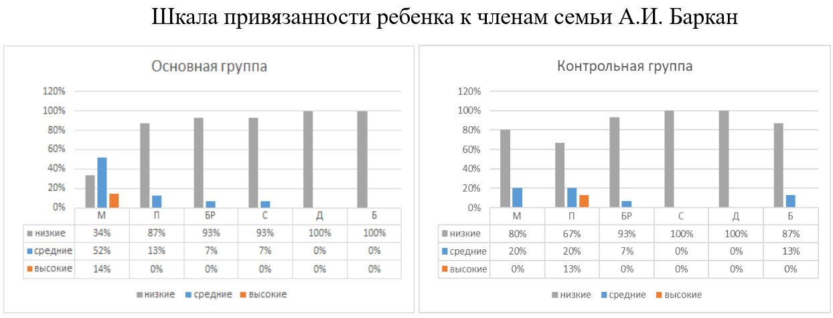
Рисунок 3.1.1 – Результаты частотного анализа данных по шкале привязанности ребенка к членам семьи А.И. Баркан

Примечание: М – мама; П – папа; БР – братья; С – сестры; Д – дедушка; Б – бабушка.

В основной группе преобладают низкие показатели привязанности ко всем членам семьи, однако присутствуют средние показатели привязанности к маме, отцу, братьям и сестрам. Высокая привязанность есть только к маме. В контрольной группе также преобладают низкие показатели, однако присутствует средняя привязанность к маме, папе и бабушке, и, в отличие от основной группы, есть высокие показатели привязанности к папе.
Таким образом, на основе полученных данных можно сделать вывод, что у детей с симптомами психосоматических расстройств (основная группа) значительно выше привязанность к маме, чем к остальным членам семьи. Связь с бабушкой и дедушкой почти не выделена, а отец, братья и сестры имеют минимальную связь. У детей без симптомов психосоматических расстройств (контрольная группа) выявлена некоторая привязанность к отцу и связь с мамой, братьями и бабушкой. С дедушкой и сестрами связи нет или она незначительна.

3.1.2 Результаты частотного анализа данных по методике «Анализ семейных отношений Э.Г. Эйдемиллера и В.В. Юстицкиса

В ходе частотного анализа данных по методике «Анализ семейных отношений Э.Г. Эйдемиллера и В.В. Юстицкиса было получено следующее распределение по шкалам (рис. 3.1.2).

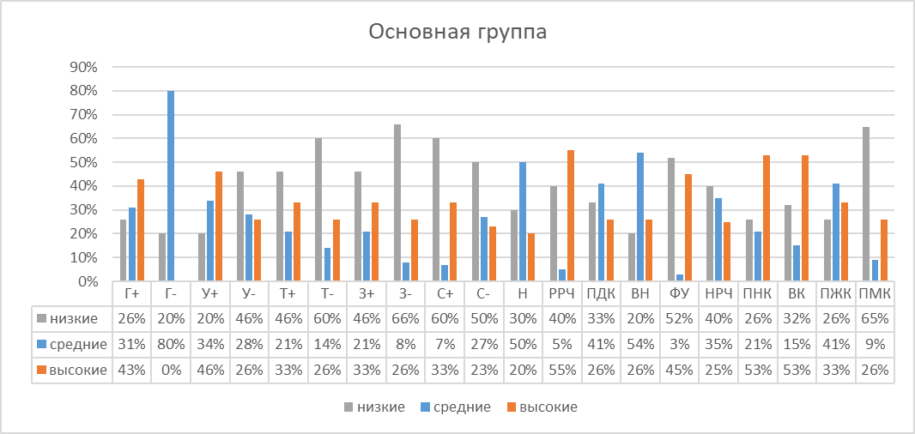
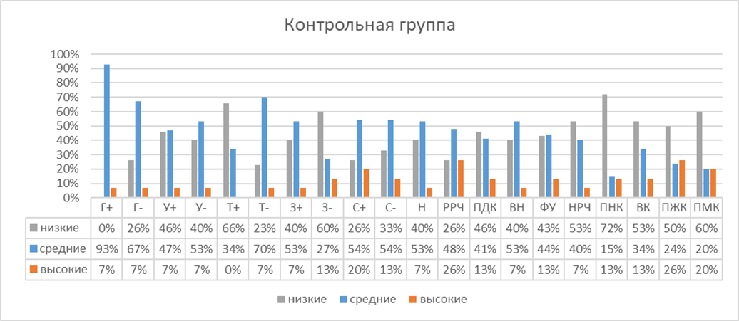
Рисунок 3.1.2 – Результаты частотного анализа данных по методике «Анализ семейных отношений Э.Г. Эйдемиллера и В.В. Юстицкиса

Примечание:
Г+ – гиперпротекция; Г- – гипопротекция; У+ – потворствование; У- – игнорирование потребностей ребенка; Т+ – чрезмерность требований-обязанностей; Т- – недостаточность требований-обязанностей; З+ – чрезмерность требований-запретов; З- – недостаточность требований-запретов; С+ – чрезмерность санкций; С- – минимальность санкций; Н – неустойчивость стиля воспитания; РРЧ – расширение сферы родительских чувств; ПДК – предпочтение в подростке детских качеств; ВН – воспитательная неуверенность; ФУ – фобия утраты ребенка; НРЧ – неразвитость родительских чувств; ПНК – проекция на ребенка собственных нежелаемых качеств; ВК – вынесение конфликта между родителями в сферу воспитания; ПЖК – предпочтение в ребенке женских качеств; ПМК – предпочтение в ребенке мужских качеств.

У основной группы по шкалам гиперпротекция, потворствование, расширение сферы родительских чувств, проекция на ребенка собственных нежелаемых чувств, фобия утраты ребенка и вынесения конфликтов в сферу воспитания имеются высокие показатели (более 40%), в то время как у контрольной группы ни одна из шкал не поднялась в высоких значениях больше 26%. В контрольной группе преобладают средние и низкие результаты, приближенные к рамкам нормы.
Таким образом, на основе полученных данных можно сделать вывод, что родители детей основной группы очень нестабильны и неустойчивы. У них выявлен чрезмерный контроль и опека, при этом выражено желание удовлетворять все прихоти ребенка, не устанавливая четких границ. Такие родители сильно привязаны к детям, могут выносить эмоции из семьи на окружающих, при этом нередко проецируют на детей собственные нежелаемые качества. Родители детей с симптомами психосоматических расстройств достаточно тревожные, сильно бояться потерять ребенка, при этом могут переносить внутренние конфликты между взрослыми на детей.
Родители контрольной группы входят в норму без выраженных типов семейного воспитания.

3.2 Результаты сравнительного анализа

3.2.1 Результаты сравнительного анализа данных по шкале привязанности ребенка к членам семьи А.И. Баркан

В ходе математико-статистической обработки шкалы привязанности ребенка к членам семьи А.И. Баркан, были получены следующие результаты (Таблица 3.2.1).

Таблица 3.2.1 - Результаты сравнительного анализа данных по шкале привязанности ребенка к членам семьи А.И. Баркан
Шкала привязанности ребенка к членам семьи А.И. Баркан | Основная группа (n=30) |  | Контрольная группа (n=30) |  | U-Критерий Манна-Уитни | Уровень значимости  р≤
Шкала привязанности ребенка к членам семьи А.И. Баркан | M±m | σ | M±m | σ |  | Уровень значимости  р≤
Мама | 4,27±0,32 | 1,76 | 2,22±0,24 | 1,32 | 162 | 0,000
Дедушка | 0,40±0,11 | 0,62 | 1,07±0,19 | 1,01 | 286 | 0,01

Примечание: Значения в таблице представлены в виде M±m, где М – среднее значение по группе, m – статистическая ошибка среднего, σ - стандартное отклонение.

На основе данных, приведённых в таблице, можно сделать вывод, что дети раннего школьного возраста с симптомами психосоматических расстройств гораздо сильнее привязаны к маме. Такие дети чувствуют большую эмоциональную близость и доверие к матери, потребность в контакте с ней растет, и возрастает ощущение безопасности. Однако, при отстраненной или агрессивной маме, дети будут ощущать себя в «эпицентре урагана», чувство защищенности станет минимальным, а заботы и любви будет не хватать.
Дети без симптомов психосоматических расстройств больше привязаны к дедушке. Такие дети находятся в более спокойной и расслабленной атмосфере общения, где они всегда могут прийти за советом, у них меньше эмоциональной напряженности и больше свободы в проявлении чувств.
Таким образом, дети с симптомами психосоматических расстройств значительно привязаны к матери, отчего могут получать как поддержку и любовь, так и нехватку заботы и безопасности. Сильная связь с родителем напрямую влияет на эмоциональный комфорт и состояние ребенка, а глубокая привязанность к маме может быть как признаком гармонии, так и последствиями отстраненности в семейных отношениях.

3.2.2 Результаты сравнительного анализа данных по шкале личностной тревожности А.М. Прихожан

В ходе математико-статистической обработки шкалы личностной тревожности А.М. Прихожан, были получены следующие результаты (Таблица 3.2.2).

Таблица 3.2.2 - Результаты сравнительного анализа данных по шкале личностной тревожности А.М. Прихожан
Шкала личностной тревожности А.М. Прихожан | Основная группа (n=30) |  | Контрольная группа (n=30) |  | U-Критерий Манна-Уитни | Уровень значимости  р≤
Шкала личностной тревожности А.М. Прихожан | M±m | σ | M±m | σ |  | Уровень значимости  р≤
Школьная тревожность | 16,07±1,01 | 5,54 | 7,87±0,81 | 4,45 | 112 | 0,000
Самооценочная тревожность | 13,00±0,75 | 4,09 | 7,33±0,63 | 3,46 | 128 | 0,000
Межличностная тревожность | 11,27±1,12 | 6,15 | 4,27±0,63 | 3,43 | 112 | 0,000
Магическая тревожность | 8,27±0,68 | 3,72 | 4,80±0,88 | 4,85 | 248 | 0,01
Общая тревожность | 48,60±2,76 | 15,13 | 24,27±1,61 | 8,79 | 50 | 0,000
Примечание: Значения в таблице представлены в виде M±m, где М – среднее значение по группе, m – статистическая ошибка среднего, σ - стандартное отклонение.

На основе данных, приведённых в таблице, можно сделать вывод, что дети раннего школьного возраста с симптомами психосоматических расстройств закономерно больше переживают. Такие дети находятся в постоянном напряжении, страхе перед проверкой знаний, боязни оценки учителя, тревоге при выполнении письменных работ и негативных переживаниях по поводу успеваемости. Дети с высокой школьной тревожностью часто испытывают беспокойство при ответе у доски, ожидании контрольных работ, выполнении домашнего задания и встрече с родителями после родительского собрания.
Социальные взаимодействия у детей с симптомами психосоматических расстройств также вызывают выраженное беспокойство, они постоянно ощущают напряжение при общении с окружающими, испытывают страх быть отвергнутыми, чувствует себя неуверенно в компании других людей. Нередко такая тревожность проявляется в неспособности установить контакт с новыми людьми и страхе быть непонятым. Такие дети часто чувствуют себя неловко в общественных местах и испытывают трудности в построении дружеских отношений.
Самооценочная тревожность также выражена у детей основной группы, связанная с сомнениями в собственных способностях и достижениях. Ребенок с такой тревожностью испытывает страх неудачи, болезненно реагирует на критику, чрезмерно беспокоится о результатах своей деятельности. Проявляется в навязчивом стремлении к совершенству, неспособности адекватно оценивать свои возможности, постоянном сравнении себя с другими.
У детей с симптомами психосоматических расстройств имеется тенденция к вере в существование сверхъестественных сил и их влияние на жизнь человека. Дети с такой тревожностью склонны приписывать событиям мистический смысл, искать знаки судьбы, полагаться на приметы и суеверия. Они могут испытывать страх перед «плохими» числами, избегать определенных мест или действий из-за суеверий, верить в проклятия и сглазы. Магическая тревожность часто сопровождается ритуалами, призванными «защитить» от негативных воздействий, и может быть источником невротических и обсессивно-компульсивных реакций.
Таким образом дети основной группы гораздо больше беспокоятся об атмосфере вокруг себя, в том числе об окружающих людях и взаимодействиях с ними. Оценки и проверки в школе сильнее пугают таких детей, и преобладает желание бороться с окружающими проблемами и страхами посредством «ритуалов» или магии.

3.2.3 Результаты сравнительного анализа данных по тесту школьной тревожности Б.Н. Филлипса

В ходе математико-статистической обработки теста школьной тревожности Б.Н. Филлипса, были получены следующие результаты (Таблица 3.2.3).

Таблица 3.2.3 - Результаты сравнительного анализа данных по тесту школьной тревожности Б.Н. Филлипса
Тест школьной тревожности Б.Н. Филлипса | Основная группа (n=30) |  | Контрольная группа (n=30) |  | U-Критерий Манна-Уитни | Уровень значимости  р≤
Тест школьной тревожности Б.Н. Филлипса | M±m | σ | M±m | σ |  | Уровень значимости  р≤
Переживание социального стресса | 6,53±0,30 | 1,66 | 3,20±0,40 | 2,20 | 120 | 0,000
Страх самовыражения | 3,80±0,35 | 1,94 | 1,80±0,31 | 1,71 | 214 | 0,000
Страх ситуации проверки знаний | 3,40±0,27 | 1,48 | 2,07±0,33 | 1,80 | 214 | 0,000
Страх не соответствовать ожиданиям окружающих | 3,27±0,13 | 0,69 | 1,60±0,26 | 1,44 | 142 | 0,000
Примечание: Значения в таблице представлены в виде M±m, где М – среднее значение по группе, m – статистическая ошибка среднего, σ - стандартное отклонение.

На основе данных, приведённых в таблице, можно сделать вывод, что дети раннего школьного возраста с симптомами психосоматических расстройств остро переживают социальный стресс, который проявляется как постоянное чувство напряжения и беспокойства в ситуациях социального взаимодействия. Ребенок испытывает трудности в общении со сверстниками, боится быть отвергнутым группой, остро реагирует на критику и насмешки. Это может выражаться в избегании коллективных мероприятий, нежелании участвовать в групповых играх, сложностях при знакомстве с новыми одноклассниками.
Выявленный страх самовыражения у детей основной группы проявляется в сильном беспокойстве при необходимости проявить себя, показать свои способности или таланты. Ребенок боится выступать перед классом, участвовать в школьных мероприятиях, демонстрировать свои умения. Это может выражаться в отказе от участия в конкурсах, нежелании отвечать у доски, избегании ситуаций, где нужно проявить инициативу. Дети с таким страхом часто стесняются говорить на уроках, даже если знают правильный ответ, и предпочитают оставаться в тени, не привлекая к себе внимания.
Проверка знаний также значительно тревожит детей с симптомами психосоматических расстройств. Такое поведение характеризуется выраженным беспокойством при любых формах контроля успеваемости. Ребенок испытывает сильное напряжение перед контрольными работами, тестами, экзаменами. Это проявляется в физических симптомах: учащенном сердцебиении, потливости, головокружении. Дети боятся ошибиться, получить низкую оценку, разочаровать учителя или родителей. Даже при хорошей подготовке они могут демонстрировать ухудшение результатов из-за сильного волнения.
Из всего вышеперечисленного следует страх не соответствовать ожиданиям окружающих, выраженный в постоянном беспокойстве о том, достаточно ли хороши результаты его деятельности, соответствует ли он представлениям других о «правильном» поведении и успеваемости. Это может проявляться в чрезмерной старательности, перфекционизме, неспособности адекватно оценивать свои успехи. Дети с таким страхом часто переживают, что не оправдают надежд родителей и учителей, боятся подвести коллектив.
Таким образом, дети с симптомами психосоматических расстройств часто чувствуют себя одинокими в коллективе и переживают из-за отсутствия друзей, находятся в стрессе из-за обычных школьных дел и мероприятий, бояться проверки знаний и публичных выступлений. Они ощущают себя не в безопасности, находясь в центре внимания, испытывают страх от публичных выступлений и не могут выражать себя полноценно.

3.2.4 Результаты сравнительного анализа данных по методике «Анализ семейных отношений Э.Г. Эйдемиллера и В.В. Юстицкиса»

В ходе математико-статистической обработки методики «Анализ семейных отношений Э.Г. Эйдемиллера и В.В. Юстицкиса», были получены следующие результаты (Таблица 3.2.4).

Таблица 3.2.4 - Результаты сравнительного анализа данных по методике «Анализ семейных отношений Э.Г. Эйдемиллера и В.В. Юстицкиса»
Анализ семейных отношений Э.Г. Эйдемиллера и В.В. Юстицкиса | Основная группа (n=30) |  | Контрольная группа (n=30) |  | U-Критерий Манна-Уитни | Уровень значимости  р≤
Анализ семейных отношений Э.Г. Эйдемиллера и В.В. Юстицкиса | M±m | σ | M±m | σ |  | Уровень значимости  р≤
Гиперпротекция | 5,93±0,48 | 2,64 | 4,47±0,27 | 1,48 | 274 | 0,01
Потворствование | 6,07±0,45 | 2,45 | 2,87±0,42 | 2,32 | 164 | 0,000
Чрезмерность требований-обязанностей | 2,87±0,27 | 1,48 | 1,13±0,19 | 1,04 | 162 | 0,000
Неразвитость родительских чувств | 4,53±0,50 | 2,73 | 2,80±0,40 | 2,20 | 278 | 0,01
Проекция на ребенка собственных нежелаемых качеств | 3,47±0,27 | 1,48 | 1,80±0,32 | 1,75 | 214 | 0,000
Примечание: Значения в таблице представлены в виде M±m, где М – среднее значение по группе, m – статистическая ошибка среднего, σ - стандартное отклонение.

На основе данных, приведённых в таблице, можно сделать вывод, что родители детей раннего школьного возраста с симптомами психосоматических расстройств достаточно нестабильны. В семьях могут использоваться противоположные типы воспитания, что нередко приводит к невротическим и тревожным реакциям у ребенка.
Взрослые постоянно следят за каждым шагом ребенка, ограничивают его самостоятельность, решают за него все проблемы. Родители могут контролировать успеваемость, выбор друзей, досуг, вплоть до мелочей в одежде и личных вещах. Это приводит к формированию пассивности, несамостоятельности и инфантильности у детей. Нередко такое поведение родителей сопровождается дополнительными кружками и жесткими требованиями к успеваемости. Родители могут требовать идеального порядка в комнате, помощи по дому сверх возможностей ребенка. Это приводит к хроническому стрессу, переутомлению и снижению мотивации к обучению.
Потворствование родителей выражается в безоговорочном выполнении всех желаний ребенка, отсутствии ограничений, где взрослые стремятся удовлетворить любые детские прихоти. Это может сопровождаться отсутствием четких правил и границ. Родители не устанавливают правил на поведение, время возвращения домой, использование гаджетов. Это формирует безответственность и недисциплинированность у ребенка.
В противовес некоторые родители характеризуются множеством строгих правил без объяснения их необходимости. Ребенку запрещено практически все: гулять, общаться с друзьями, заниматься любимым делом. Стиль воспитания получается неустойчивым и выражается в постоянных сменах правил и требований. Сегодня ребенку можно все, завтра – запрещено, родители не последовательны в своих решениях. Это дезориентирует ребенка, мешает формированию адекватной самооценки и самоконтроля, а также вызывает протест, может привести к невротическим реакциям и конфликтам в семье.
Такие родители могут переносить на ребенка собственные нежелаемые качества, приписывая ребенку тех черт характера и поведения, которые родители не приемлют в себе. Например, если родитель боится публичных выступлений, он может считать, что и ребенок должен избегать их любой ценой. Такие семейные взаимоотношения глубоко связаны, влияя на поведение ребенка и «погружаясь с головой» в его жизнь, будто родители и дети сливаются в единое целое без намеков на индивидуальность.
Таким образом, можно сделать вывод, что родителей детей с симптомами психосоматических расстройств совершенно неустойчивые. В семьях прогрессирует нестабильность и «скачки настроения» от благополучных и любвеобильных тенденций к строгим и холодным. В такой семье родители больше беспокоятся о своих чувствах, страхах и проблемах, перекладывая все паттерны поведения на детей.

3.3 Результаты корреляционного анализа

В ходе изучения корреляционных взаимосвязей между социальными страхами и типами детско-родительских отношений были обнаружены следующие закономерности, предоставленные на рисунках 3.3.1 и 3.3.2 (корреляционный матрица представлена в приложении).

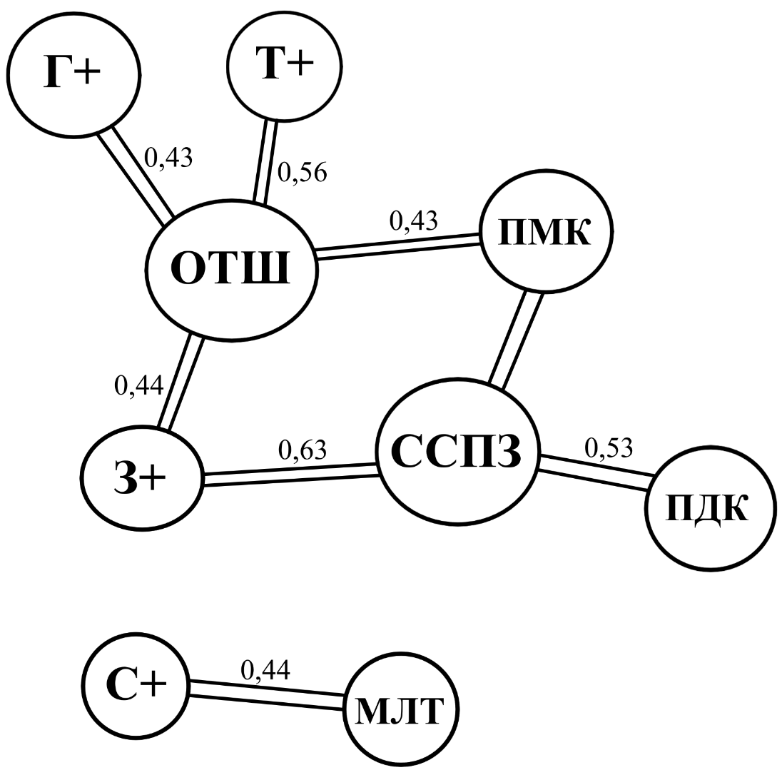
Рисунок 3.3.1 – Корреляционная плеяда взаимосвязей между изучаемыми показателями у детей раннего школьного возраста

Примечание:
Г – гиперпротекция; Т – чрезмерность требований-обязанностей; З – чрезмерность требований-запретов; ОТШ – общая школьная тревожность; ПМК – предпочтение в ребенке мужских качеств; ССПЗ – страх ситуации проверки знаний; ПДК – предпочтение в подростве детских качеств.

р ≤0,01
Положительные корреляции Отрицательные корреляции

Обнаружена статистически значимая сильная положительная корреляция между показателями шкал «Чрезмерность санкций» и «Межличностная тревожность». Следовательно, можно сделать вывод, что постоянные наказания создают у ребенка чувство страха и тревоги, а чрезмерные требования и запреты вызывают постоянное напряжение. Ребенок живет в постоянном ожидании возможного наказания, и формируется устойчивая тревожность в ситуациях взаимодействия с родителями, отчего взаимоотношения с окружающими могут вызывать сильный стресс.
На рисунке видны значимые положительные связи между показателями шкал «Общая школьная тревожность, «Гиперпротекция», «Чрезмерность требований-запретов» и «Чрезмерность требований-обязанностей». Следовательно, можно предположить, что гиперопека приводит к снижению саморегуляции и способности справляться со стрессом, чрезмерность запретов и страх наказаний усиливают беспокойство при проверке знаний. Школьная тревожность возрастает при усилении контроля в семье, и страхи, связанные с учебой или взаимодействием с учителями/одноклассниками увеличиваются.
Обнаружены значимые положительные связи между показателями шкал «Страх ситуации проверки знаний», «Чрезмерность требований-запретов», «Предпочтение в ребенке мужских качеств» и «Предпочтение в подростке детских качеств». Следовательно, можно предположить, что ребенок живет в постоянном страхе не соответствовать ожиданиям, чрезмерные требования создают постоянное напряжение, а жесткий контроль усиливает тревожность. Ребенок может панически бояться контрольных работ из-за наказаний и запретов со стороны родителей. Гендерные стереотипы в семье создают дополнительное давление на ребенка, и эмоциональная сдержанность, поощряемая в мальчиках, мешает справляться со стрессом. Конфликт развития - подросток стремится к взрослости, но сталкивается с отношением к нему как к ребенку, нарушаются границы - игнорирование возраста приводит к неуверенности в себе. Самооценка снижается и прогрессирует страх взросления, неосознанно подкрепляя инфантильное поведение.

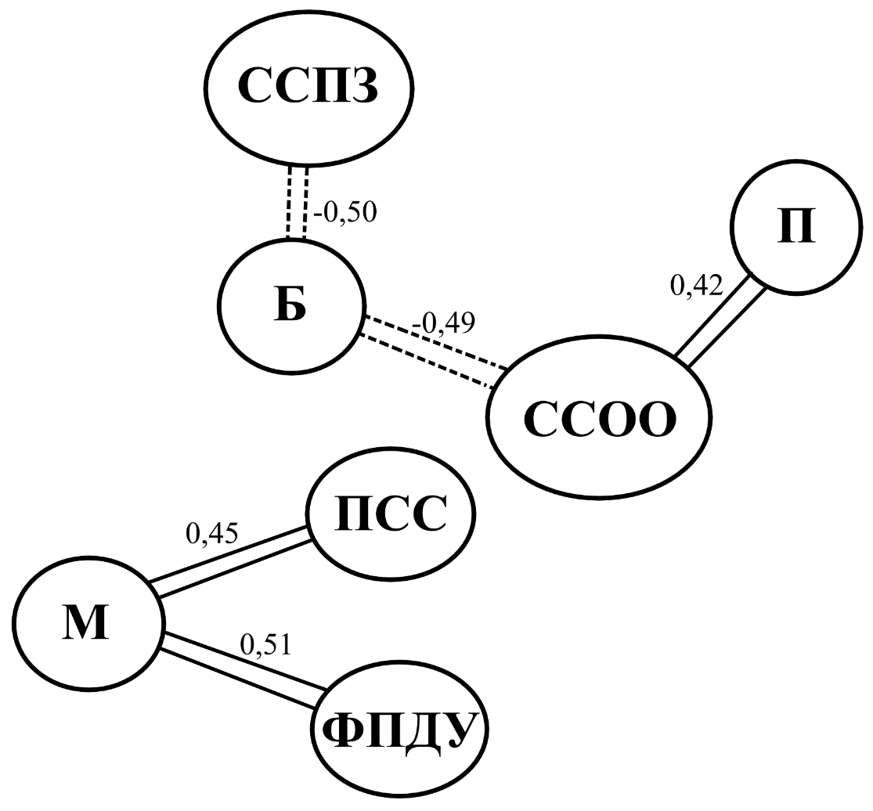
Рисунок 3.3.2 Корреляционная плеяда взаимосвязей между изучаемыми показателями у детей раннего школьного возраста

Примечание:
М – привязанность к маме; Б – привязанность к бабушке; П – привязанность к папе; ССПЗ – страх ситуации проверки знаний; ССОО – страх не соответствовать ожиданиям окружающих; ПСС – переживание социального стресса; ФПДУ - фрустрация потребности в достижении успеха.

р ≤0,01
Положительные корреляции Отрицательные корреляции

Обнаружена статистически значимая сильная положительная корреляция между показателями шкал «Привязанность к маме», «Переживание социального стресса» и «Фрустрация потребности в достижении успеха». Следовательно, можно сделать вывод, что сильная связь с мамой увеличивает социальные страхи и желание быть победителем, оказаться в центре внимания. Эмоциональная зависимость (чрезмерная привязанность) с матерью может ограничивать самостоятельность ребенка, страх разочарования растет, и увеличивается перфекционизм, желание соответствовать высоким стандартам. Также может прогрессировать избегание неудач из-за опасения потерять родительскую поддержку. Социальный стресс сопровождается боязнью не оправдать ожидания матери в социальной среде, а низкая адаптация вызывает трудности в формировании новых социальных связей.
На рисунке видны значимые положительные связи между показателями шкал «Привязанность к отцу» и «Страх не соответствовать ожиданиям окружающих». Следовательно, можно сделать вывод, что отец выступает как ролевой образец, то есть воспринимается как эталон «правильного» поведения. Прогрессирует страх разочарования - боязнь не оправдать высокие отцовские стандарты, и отцы нередко поощряют стремление к успеху и высоким результатам, которых ребенок не всегда в силах добиться.
Также были выявлены отрицательные корреляционные связи между показателями шкал «Привязанность к бабушке», «Страх не соответствовать ожиданиям окружающих» и «Страх ситуации проверки знаний». Следовательно, можно предположить, что эмоциональная поддержка в семье со стороны бабушки создает безопасную эмоциональную среду. Безусловное принятие, у старшего поколения к внукам более мягкий подход к воспитанию, отчего бабушка может выступать стабилизирующим фактором, выражая постоянство и надежность в семейных отношениях. Положительный опыт и доверие со стороны бабушки снижает тревогу и страхи, связанные со школой и отношениями в социуме.
Таким образом, можно сделать вывод, что нестабильные, деструктивные и сложные отношения в семье напрямую связаны с ростом страхов и беспокойств у детей, а сильная привязанность к родителям, на грани зависимости, может быть причиной сильных тревог в школе.

ВЫВОДЫ

На основе проведенного исследования можно сделать следующие выводы:
- Теоретическая значимость исследования подтверждает, что детская психосоматика является комплексной проблемой, требующей системного подхода к изучению взаимодействия психологических и физиологических факторов в формировании психосоматических расстройств у детей раннего школьного возраста;
- Семейная среда выступает ключевым фактором в развитии психосоматических симптомов у детей. Выявлено, что дисгармония в семейных отношениях, неадекватный стиль воспитания и нарушение эмоциональной коммуникации между родителями и ребенком являются значимыми предикторами возникновения психосоматических расстройств;
- Факторы тревожности в раннем школьном возрасте имеют сложную структуру и включают как внутренние (личностные особенности ребенка), так и внешние (семейные, школьные) компоненты. Особую роль играют социальные страхи, страх самовыражения и ситуации проверки знаний, которые могут провоцировать развитие психосоматических симптомов;
- Практическая значимость исследования заключается в том, что выявленные взаимосвязи между семейными факторами, уровнем тревожности и психосоматическими проявлениями позволяют разработать целенаправленные программы профилактики и коррекции психосоматических расстройств у детей раннего школьного возраста с учетом специфики семейного воспитания и эмоционального состояния ребенка.

ЗАКЛЮЧЕНИЕ

В ходе проведенного исследования были решены все поставленные задачи и получены значимые результаты.
Теоретический анализ показал, что психосоматические расстройства у детей раннего школьного возраста представляют собой сложный феномен, обусловленный взаимодействием биологических, психологических и социальных факторов. Детальная проработка теоретических основ позволила выявить ключевые механизмы формирования психосоматических симптомов в данном возрастном периоде.
Исследование семейных отношений подтвердило их определяющую роль в развитии психосоматических расстройств у детей. Были выявлены наиболее значимые паттерны семейного взаимодействия, способствующие формированию психосоматических симптомов.
Анализ тревожности у детей раннего школьного возраста показал, что она является одним из ведущих факторов развития психосоматических расстройств.
Практическая значимость исследования заключается в возможности использования полученных результатов для разработки программ профилактики и коррекции психосоматических расстройств у детей раннего школьного возраста. Предложенные рекомендации могут быть внедрены в работу школьных психологов, детских психиатров и семейных консультантов.
Таким образом, проведенное исследование позволило всесторонне рассмотреть проблему психосоматических расстройств у детей раннего школьного возраста и определить основные направления их предупреждения и коррекции. Полученные результаты подтверждают важность комплексного подхода к решению данной проблемы с учетом всех влияющих факторов и особенностей семейного воспитания.
Было выявлено, что у детей с симптомами психосоматики деструктивные взаимоотношения с родителями, нестабильные стили воспитания внутри семьи и страхи, связанные со школой и обычной жизнью. Детско-родительские отношения и стили воспитания связаны со страхами внутри социума, внутренними конфликтами и межличностной тревогой. Обе гипотезы подтвердились.

СПИСОК ЛИТЕРАТУРЫ

- Абрамова, Г.С. Психологическое консультирование: теория и опыт / Г.С. Абрамова. – М.: Академия, 2000. – 240 с
- Александер Ф. Психосоматическая медицина. Принципы и практическое применение = Psychosomatic Medicine it`s Principles and Applications / Пер. с англ. С. Могилевского. — М.: Эксмо-Пресс, 2002. — 352 с.
- Алямовская В.Г., Петрова С.Н. Предупреждение психоэмоционального напряжения у детей дошкольного возраста. М.: Скрипторий, 2002.
- Антропов Ю.Ф., Шевченко Ю.С. Лечение детей с психосоматическими расстройствами. – СПб.: Речь, 2002. – 560 с.
- Белялов Ф. И. Психосоматика. 8-е изд. Москва: ГЭОТАР-Медиа, 2019. 360 с.
- Воронкова К.В. Фокальные формы эпилепсии у детей: интеллектуальное развитие и варианты нарушений высших психических функций: Автореф. дис. ... канд. мед. наук. М 2002.
- Голованчикова И. А. Основы психотерапии: учебно-методическое пособие для студентов. М.: МЕД-пресс, 2014.
- Гречаный С.В. - Психиатрия детского возраста. Учебное пособие СПбГПМУ, САНКТ-ПЕТЕРБУРГ 2020
- Заваденко Н.Н., Симашкова Н.В., Вакула И.Н., Суворинова Н.Ю., Балакирева Е.Е., Лобачева М.В. Современные возможности фармакотерапии тревожных расстройств у детей и подростков // Журнал неврологии и психиатрии. – 2015. – №11. – С.33-39
- Захаров В. В. Эволюция когнитивного дефицита: легкие и умеренные когнитивные нарушения / В. В. Захаров // Неврология, нейропсихиатрия, психосоматика. - 2012;
- Захаров, А.И. Предпосылки патогенетически обоснованной семейной психотерапии детей с невротическими расстройствами/ А.И. Захаров, - Л., 1978. - 75-86 с.
- Зерницкий О.Б. Взаимосвязь родительского отношения с психоэмоциональными состояниями детей с тяжелыми соматическими заболеваниями // Семейная терапия. – 2005, №3. – С. 29-43.
- Исаев Д. Н. Психиатрия детского возраста. Психопатология развития – СПб6 СпецЛит, 2013 – 469 с.
- Исаев Д.Н. Формирование внутренней картины болезни у детей и психосоматическая медицина // Вопросы психического здоровья детей и подростков. – 2001, №1. – С. 20-26.
- Кравцова Н.А. Роль детско-родительских отношений в формировании психосоматических нарушений у детей и подростков (Динамическая модель психосоматического дисонтогенеза) // Сибирский психологический журнал, 2008, № 22. – С. 13-19.
- Ковалевский В.А. Развитие личности соматически больного дошкольника, младшего школьника и подростка. – Красноярск: КГПУ, 1997. – 124 с.
- Ковалевский В.А., Урываев В.А. Психология ребенка – пациента соматической клиники. Практикум. – Красноярск–Ярославль, КрасГМА – ЯГМА, 2006.
- Кулагина, И. Ю. О возможностях формирования учебной мотивации у детей с задержкой психического развития / И. Ю. Кулагина //Дефектология, 1982. - №6 – С. 3-10.
- Леонтьев, А. Н. Потребности, мотивы и эмоции / А. Н. Леонтьев. – Москва: Педагогика, 1971. – 345 с.
- Малкина-Пых И. Г. Психосоматика. Справочник практического психолога. — М.: Эксмо, 2005. — 992 с.
- Пизова Н. В. Когнитивные нарушения в детском возрасте при некоторых неврологических заболеваниях // МС. 2012;
- Психосоматика // Прикладные аспекты современной психологии: термины, концепции, методы: справочн. изд. / Авт.-сост.: Н. И. Конюхов (доц., канд. наук). — М., 1992. — С. 86. - 132 с.
- Смирнова Е.О. Развитие воли и произвольности в раннем и дошкольном возрастах. М.: Воронеж, 1998.
- Уэбстер-Страттон К., Герберт М., Проблемые семьи – проблемные дети. Пер. с англ.- Екатеринбург: Изд-во: Рама Паблишинг, - 2010.
- Чутко Л.С., Сурушкина С.Ю., Яковенко Е.А., Анисимова Т.И., Дидур М.Д., Чекалова С.А. Когнитивные нарушения у детей с хроническими тиками и их лечение. Журнал неврологии и психиатрии им. С.С. Корсакова. 2019;
- ЭйдимиллерЭ.Г., Добряков И.В., Никольская И.М., Семейный диагноз и семейная психотерапия. Санкт-Петербург: Изд-во «Речь», - 2003.
- Эйдемиллер, Э.Г. Семейный диагноз и семейная психотерапия: учеб. пособие для врачей и психологов / Э.Г. Эйдемиллер, И.В. Добряков, И.М. Никольская. – СПб. : Речь, 2007. – 352 с.
- Эйдемиллер, Э.Г. Семейная психотерапия при психопатиях, акцентуациях характера, неврозах и неврозоподобных состояниях: Методические рекомендации / Э.Г. Эйдемиллер. - М.: 1980. - 27 с.

ПРИЛОЖЕНИЯ

